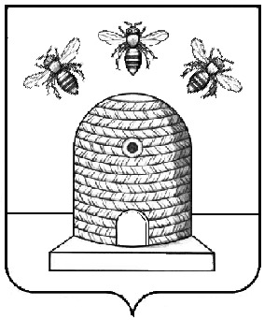

АДМИНИСТРАЦИЯ ГОРОДА ТАМБОВА
ТАМБОВСКОЙ ОБЛАСТИ

КОМИТЕТ ОБРАЗОВАНИЯ

ПРИКАЗ

09.12.2019 г. Тамбов № 1351

О проведении школьного и муниципального этапов Всероссийских спортивных игр школьников «Президентские спортивные игры»

В соответствии с приказом управления образования и науки Тамбовской области от 10.10.2019 №2988 «О проведении школьного и муниципального этапов Всероссийских спортивных игр школьников «Президентские спортивные игры», с целью совершенствования работы по сохранению здоровья учащихся и определения лучших команд общеобразовательных организаций, сформированных из обучающихся одной общеобразовательной организации, добившихся наилучших результатов в наиболее развитых и популярных видах спорта, ПРИКАЗЫВАЮ:
1. Утвердить Рекомендации по проведению школьного и муниципального этапов Всероссийских спортивных игр школьников «Президентские спортивные игры» (далее – Президентские Игры) (приложение №1).
2. Утвердить график проведения «Президентских Игр» (приложение №2).
3. МКУ «Центр сопровождения образовательной деятельности» (Клеймёнова) организовать проведение «Президентских Игр» с 01 декабря 2019 года по 01 апреля 2020 года.
4. Директорам муниципальных общеобразовательных организаций:
4.1. Направить график проведения школьного этапа «Президентских Игр» до 15.12.2019 на электронную почту: csodtmb@mail.ru (с пометкой «График Президентских игр») в соответствии с приложением №3.
4.2. Провести инструктаж с учащимися по соблюдению техники безопасности.
4.3. Организовать и провести в период с 01 декабря 2019 года по 01 апреля 2020 года школьный этап «Президентских Игр».
4.4. Организовать участие команд в «Президентских Играх».
5. Назначить образовательные организации ответственными за проведение «Президентских Игр»:
- МБОУ ДО «Детско-юношеская спортивная школа №2» (Старостин) – по настольному теннису;
- МБОУ ДО «Детско-юношеская спортивная школа №4» (Сорокин) – по мини-лапте;
- МАУ ДО «Детско-юношеская спортивная школа №5» (Соловьев) – по шашкам;
- МАУ ДО «Детско-юношеская спортивная школа №6» (Николаев) – по плаванию;
- МБОУ ДО «Детско-юношеская спортивная школа №8» (Будаев) – по уличному баскетболу 3х3 (стритболу);
- МАУ ДО «Детско-юношеская спортивная школа №1» (Головков), МБОУ ДО «Детско-юношеская спортивная школа №4» (Сорокин), МБОУ ДО «Детско-юношеская спортивная школа №8» (Будаев) – по лёгкой атлетике.
6. Контроль за исполнением настоящего приказа возложить на заместителя председателя комитета образования администрации города Тамбова Тамбовской области Л.А.Вановскую.

Председатель
комитета образования Е.Д.Выжимов

